加强廉政警示教育，鹤山开展领导干部旁听庭审活动
为进一步推进全面从严治党向纵深发展，加强领导干部廉政警示教育，提高领导干部运用法治思维和依法办事能力，8月24日，鹤山市委政法委、市普法办、市法院联合开展2023年领导干部旁听庭审活动。鹤山市人大代表、市人大机关干部、市委政法委、市普法工作联席会议成员单位、各镇街及市有关单位领导干部140余人现场旁听一起由鹤山法院审理的职务犯罪案件庭审。
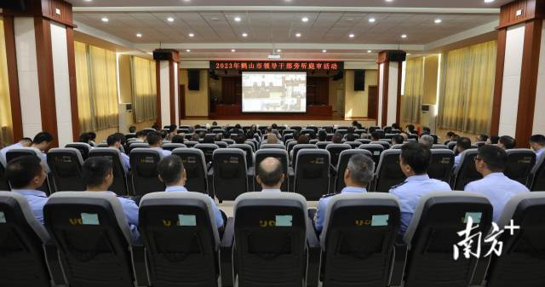
鹤山市开展2023年领导干部旁听庭审活动
庭审现场严肃庄重、纪律严明、秩序井然，旁听人员直观了解违纪违法人员走向犯罪深渊的过程及惨痛教训，深切感受法庭的公正与威严，达到了“审理一案，教育一片”的警示教育效果。
庭审结束后，旁听干部感悟颇深，纷纷表示作为公职人员要严于律己，坚守廉政底线和为民初心，同时带头学习法律、率先垂范，在干部队伍中形成尊法守法学法用法的良好风气。
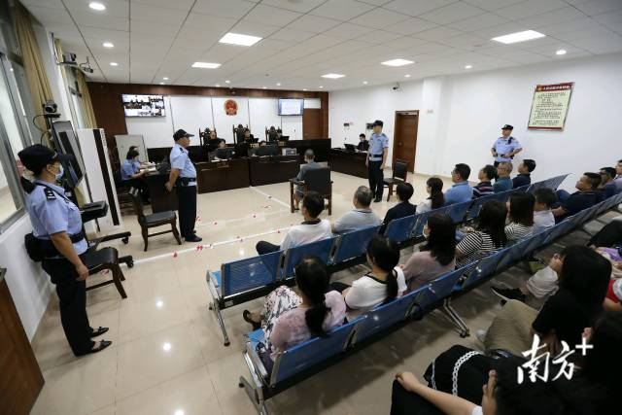
庭审现场
通过推动领导干部旁听庭审，以“身边案”警示“身边人”，告诫领导干部要以案为鉴、警钟长鸣，进一步牢固树立底线意识，筑牢拒腐防变的思想堤坝，营造风清气正的良好政治生态。
南方+记者 任龙
通讯员 黄苑桦

